МІНІСТЕРСТВО ОСВІТИ І НАУКИ УКРАЇНИ

КИЇВСЬКИЙ НАЦІОНАЛЬНИЙ ЕКОНОМІЧНИЙ УНІВЕРСИТЕТ

імені Вадима Гетьмана

Навчально-науковий інститут “Інститут інформаційних технологій в

економіці”  
Кафедра комп’ютерної математики та інформаційної безпеки

Галузь знань 12 “Інформаційні технології”

Спеціальність 124“Системний аналіз”

Освітня програма “Системний аналіз”

Форма навчання: __________очна (денна)____________

очна (денна), заочна, дистанційна

**ЗВІТ   
ПРО ПЕРЕДДИПЛОМНУ ПРАКТИКУ**

здобувача ____Швиденко Дмитро Юрійович___________  
 (прізвище, ім’я, по батькові)

База практики Державне підприємство «Науково-дослідний інститут геодезії і картографії»

Керівник практики:

від кафедри Колєчкіна Л. М., професор кафедри системного аналізу та кібербезпеки

від підприємства Зіненко Роман Олексійович, начальник відділу геоінформаційних систем і технологій

**КИЇВ 2023р**

**ЗМІСТ**

**ВСТУП** 3

**РОЗДІЛ 1. СИСТЕМНИЙ АНАЛІЗ ОБ’ЄКТА ДОСЛІДЖЕННЯ ТА ПРЕДМЕТНОЇ ОБЛАСТІ.** 4

1.1. Опис місця проходження практики. 4

1.2. Аналіз інфраструктури проходження практики. 5

**РОЗДІЛ 2. СИСТЕМНИЙ АНАЛІЗ ЕФЕКТИВНОСТІ ZABBIX.** 9

2.1. Використання моніторингу для системного аналізу 9

2.2. Дослідження ефективності використання Zabbix в системному аналізі. 12

2.3. Переваги та недоліки. 24

**ВИСНОВОК** 27

**СПИСОК ВИКОРИСТАНОЇ ЛІТЕРАТУРИ** 29

# **ВСТУП**

У сучасному світі, де бізнес-процеси все більше цифровизуються, моніторинг є необхідним елементом управління інформаційними системами. Задача системного аналізу полягає в пошуку ефективних методів для збору, аналізу та візуалізації даних, що дозволяють отримувати об'єктивну картину стану системи. З цією метою Zabbix виступає в якості потужного інструменту, здатного забезпечити високоякісний моніторинг різноманітних компонентів інформаційної системи.

Однією з ключових переваг Zabbix є його гнучкість та розширюваність. Він дозволяє встановлювати моніторинг для різноманітних пристроїв, серверів, мережевих компонентів та додатків. Багаторівнева архітектура Zabbix забезпечує широкі можливості налаштування моніторингу та дозволяє зібрати необхідну інформацію з різних джерел. Використовуючи цей інструмент, системні аналітики можуть стежити за роботою серверів, виявляти аномалії в роботі мережі, контролювати навантаження на систему та реагувати на проблеми забезпечення безпеки.

Окрім своєї гнучкості, Zabbix пропонує широкий спектр функціональних можливостей для аналізу даних, що дозволяє системним аналітикам отримувати цінну інформацію про стан інфраструктури. Він надає можливість встановлювати моніторинг показників продуктивності, таких як завантаження ЦП, використання пам'яті, мережевий трафік тощо. Крім того, Zabbix дозволяє стежити за доступністю різних сервісів та додатків, виявляти помилки та проблеми в роботі системи.

Одним із основних завдань даної практики є дослідження ефективності Zabbix для системного аналізу на великому підприємстві, де знаходяться велика кількість серверів.

На основі отриманих даних та результатів аналізу сформульовані висновки, щодо подальшого використання Zabbix.

# **РОЗДІЛ 1. СИСТЕМНИЙ АНАЛІЗ ОБ’ЄКТА ДОСЛІДЖЕННЯ ТА ПРЕДМЕТНОЇ ОБЛАСТІ.**

* 1. Опис місця проходження практики.

Науково-дослідний інститут геодезії і картографії є провідною науково-дослідною організацією Державної служби геодезії, картографії та кадастру.

Інститут здійснює науково-дослідні роботи в сфері геодезії, картографії, дистанційного зондування Землі та фотограмметрії, нормативного забезпечення топографо-геодезичних і картографічних робіт; розроблення та впровадження геоінформаційних систем. Основними напрямами діяльності інституту є:

* розвиток Національної інфраструктури геопросторових даних в Україні;
* впровадження Державної геодезичної референцної системи координат УСК-2000 та підтримка Державної геодезичної мережі;
* створення базових наборів геопросторових даних різних ступенів детальності, формування банку картографічних даних на територію України, розроблення цифрових карт та планів;
* оброблення результатів дистанційного зондування Землі, аерокосмічного знімання, створення ортофотопланів;
* науково-технічне та геоінформаційне забезпечення переговорного процесу з делімітації та демаркації Державного кордону України;
* розроблення геоінформаційного забезпечення для інформаційно-довідкових систем, систем управління територіями та підприємствами;
* земельно-кадастрові знімання для оформлення державних актів на право власності на землю та виконання інженерно - геодезичних вишукувань об’єктів будівництва;
* розроблення нормативних документів та стандартів.
  1. Аналіз інфраструктури проходження практики.

Під час проведення моєї практики було проведено докладний аналіз фактичного стану підприємства і його функціонування. Особлива увага була приділена аналізу технічної звітності, яка включає в себе інформацію про сервери, що працюють у мережі підприємства. Цей аналіз був зосереджений на створенні детальної мапи мережі, на якій були вказані всі сервери і їх зв'язки.

У процесі аналізу було зібрано дані про кількість. Крім того, були виявлені проблеми, пов'язані з оновленнями програмного забезпечення, відмовою обладнання та збоїв у мережі.

Отримані дані були подані у вигляді детальної мапи мережі, де кожен сервер був відображений з відповідними позначками щодо його стану. Це дозволило розшири кількість серверів для проведення аналізу ефективності використання Zabbix в системному аналізі.

В цілому, аналіз технічної звітності підприємства та створення мапи мережі були важливими кроками у процесі моєї практики, оскільки дозволили отримати чітку картину про стан мережевої інфраструктури.

**Інфраструктура підприємства:**

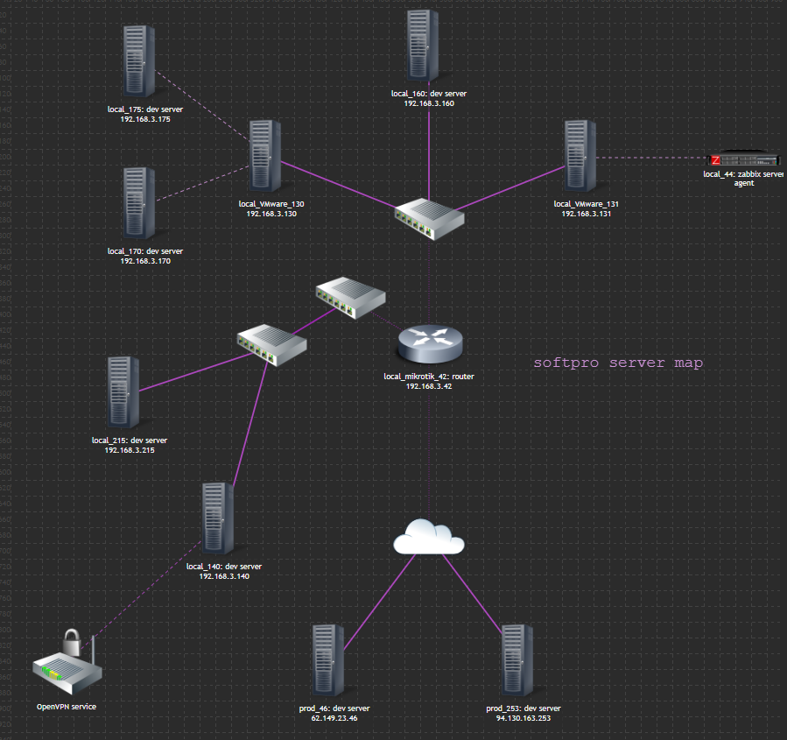

Рисунок 1. Інфраструктура підприємства

1. Локальні сервера розробників.
2. Зовнішні сервера
3. Локальні сервера з певним призначенням

Детальний опис структури:

На даному підприємстві наявні локальні сервери розробників, які використовуються для розробок та інновацій в галузі геодезії та картографії. Ці сервери працюють під управлінням операційної системи Ubuntu, що сприяє збору метрик з них для подальшого системного аналізу. Ubuntu є надійною та популярною операційною системою, яка забезпечує стабільну роботу серверів.

Крім того, в інфраструктурі підприємства присутні два зовнішніх сервери, також під керуванням Ubuntu. Ці сервери призначені для розробників та використовуються для зовнішнього доступу до системи. Вони можуть бути використані для роботи з клієнтами, партнерами або для віддаленого доступу розробників до робочого середовища. Завдяки Ubuntu ці сервери є стійкими та ефективними у використанні.

Також в інфраструктурі підприємства є інші сервери з різним призначенням. Наприклад, наявний VPN-сервер, який надає можливість працювати віддалено. Це дозволяє розробникам та іншим співробітникам забезпечувати безпечний доступ до системи навіть поза офісом. Використання VPN-сервера забезпечує захищене з'єднання та зберігає конфіденційність даних.

Додатково, в інфраструктурі присутній сервер моніторингу, який виконує роль системи забігсу. Він налаштований для проведення системного аналізу інших серверів. Завдяки цьому серверу забігсу можна відслідковувати стан та продуктивність інших серверів, контролювати навантаження та реагувати на проблеми або відхилення в роботі системи. Сервер моніторингу дозволяє оперативно виявляти проблеми і вживати необхідні заходи для підтримки надійності та ефективності всієї інфраструктури.

Ця інфраструктура на підприємстві сприяє розробці та інноваціям в галузі геодезії та картографії. Локальні сервери розробників на базі Ubuntu надають команді можливість працювати в спеціалізованому середовищі, сприяють обміну даними та співпраці між розробниками. Зовнішні сервери розширюють можливості команди, дозволяючи працювати з клієнтами та іншими зацікавленими сторонами незалежно від місця перебування.

Використання VPN-сервера дозволяє забезпечити безпечний та захищений з'єднання для віддаленого доступу до системи. Це особливо важливо у сфері геодезії та картографії, де можуть бути використані конфіденційні дані та даними з великою цінністю. VPN забезпечує шифрування з'єднання та ідентифікацію користувачів, що робить його безпечним і захищеним каналом комунікації.

Нарешті, наявність сервера моніторингу допомагає забезпечити стабільну роботу всієї інфраструктури. Це дозволяє виявляти проблеми та вчасно реагувати на них, зменшуючи можливість відмов серверів та забезпечуючи безперебійну роботу розробок та інновацій у галузі геодезії та картографії.

Високоякісна інфраструктура на базі Ubuntu сприяє підвищенню ефективності роботи розробників, забезпечує надійність та безпеку системи, а також спрощує системний аналіз та управління. В результаті, підприємство може успішно розробляти нові продукти та інновації в галузі геодезії та картографії, забезпечуючи якісні та передові рішення для своїх клієнтів та партнерів. Крім того, використання Ubuntu як операційної системи дозволяє скористатись багатим набором вільного та відкритого програмного забезпечення, яке доступне для розробки та досліджень у галузі геодезії та картографії. Це включає геодезичні пакети, геоінформаційні системи, картографічні інструменти та бібліотеки, які можна використовувати для створення нових продуктів, аналізу даних та розробки інноваційних рішень.

Завдяки цій інфраструктурі підприємство має змогу ефективно працювати над різноманітними проектами, такими як розробка нових методик геодезичних вимірювань, створення точних та деталізованих карт, аналіз геопросторових даних та розробка нових технологій для картографії. Команда розробників має можливість працювати в одній інтегрованій системі, обмінюючись ідеями, співпрацюючи та спільно розвиваючи нові рішення.

Така інфраструктура сприяє швидкому розгортанню та масштабуванню проектів, дозволяючи підприємству оперативно відреагувати на змінюючіться потреби та вимоги ринку. Крім того, наявність сервера моніторингу дозволяє стежити за продуктивністю та навантаженням системи, забезпечуючи її оптимальне функціонування.

# **РОЗДІЛ 2. СИСТЕМНИЙ АНАЛІЗ ЕФЕКТИВНОСТІ ZABBIX.**

* 1. Використання моніторингу для системного аналізу

В ході моєї предипломної практики було досліджено використання системи моніторингу Zabbix у контексті системного аналізу. Заснована на відкритому програмному забезпеченні, Zabbix надає комплексний набір інструментів для моніторингу, аналізу та керування інфраструктурою комп'ютерних систем.

Використання моніторингу Zabbix у системному аналізі має безліч переваг та доцільностей. Основні з них були досліджені на практиці, та виділені основні особливості:

Збір та аналіз даних: Zabbix забезпечує можливість постійного моніторингу різноманітних параметрів і показників, таких як стан серверів, мережевий трафік, навантаження на процесор, пам'ять та інші. Зібрані дані аналізуються для виявлення проблем, ідентифікації тенденцій та встановлення залежностей, що допомагає виявити потенційні проблеми та уникнути аварійних ситуацій.

Оповіщення та сповіщення: Zabbix надає можливість налаштування системи оповіщень та сповіщень у режимі реального часу. Це дозволяє оперативно реагувати на проблеми та вживати відповідних заходів для їх вирішення. Оповіщення можуть бути здійснені через електронну пошту, SMS-повідомлення, миттєві повідомлення та інші канали зв'язку.

Візуалізація даних: За допомогою Zabbix можна візуалізувати зібрані дані у вигляді графіків, діаграм, таблиць та інших елементів. Це спрощує сприйняття і аналіз даних, дозволяючи швидко виявити аномалії та зробити висновки щодо ефективності системи.

Планування та прогнозування: Zabbix надає можливість створення планів моніторингу, які дозволяють передбачити майбутні зміни та навантаження на систему. Це дозволяє планувати ресурси, а також аналізувати прогнозовані тенденції, що допомагає приймати обґрунтовані рішення щодо розширення або оптимізації інфраструктури.

Застосування аналітики: Zabbix забезпечує можливості аналізу та звітності, що дозволяють отримати детальний огляд стану системи, здійснити порівняння показників у часі, виявити проблемні зони та провести кореляційний аналіз. Це допомагає зрозуміти ефективність системи, виявити потенційні проблеми та прийняти рішення щодо подальшого вдосконалення.

Масштабованість: Zabbix може бути легко масштабованою залежно від потреб підприємства. Він здатний вирішувати завдання як невеликих компаній, так і великих підприємств з розподіленою інфраструктурою. Це робить його універсальним і ефективним інструментом для системного аналізу в різних масштабах.

Застосування моніторингу Zabbix у системному аналізі є доцільним через його широкий функціонал, надійність, гнучкість та зручний інтерфейс. Він допомагає підприємствам забезпечувати надійність, продуктивність та ефективність своєї інфраструктури, а також забезпечує оперативну реакцію на можливі проблеми та вдосконалення бізнес-процесів. Завдяки свосвоїм функціоналом та можливостями, Zabbix дозволяє збільшити ефективність системного аналізу за допомогою надійного моніторингу, аналізу даних, оповіщень та візуалізації. Він створює умови для постійного контролю за різними аспектами інфраструктури, що дозволяє вчасно виявляти проблеми, вирішувати їх та запобігати можливим аваріям.

Крім того, використання Zabbix у системному аналізі дозволяє отримати цінні інсайти та дані для прийняття обґрунтованих рішень щодо планування ресурсів, оптимізації процесів та підвищення продуктивності. Аналітичні звіти та статистика, що надаються Zabbix, допомагають оцінювати ефективність системи, виявляти тенденції та проводити прогнозування, що є важливими факторами для стратегічного планування та прийняття рішень.

* 1. Дослідження ефективності використання Zabbix в системному аналізі.

Однією з ключових переваг системи моніторингу Zabbix є її здатність до збору та аналізу широкого спектру даних. Вона надає можливість постійного моніторингу різноманітних параметрів та показників, що включають, але не обмежуються, станом серверів, мережевим трафіком, навантаженням на процесор, пам'яттю та іншими системними ресурсами. Перелік деяких показників з основного локального серверу для розробки приведений на рисунку 2 та 3.

Перелік показників серверу:

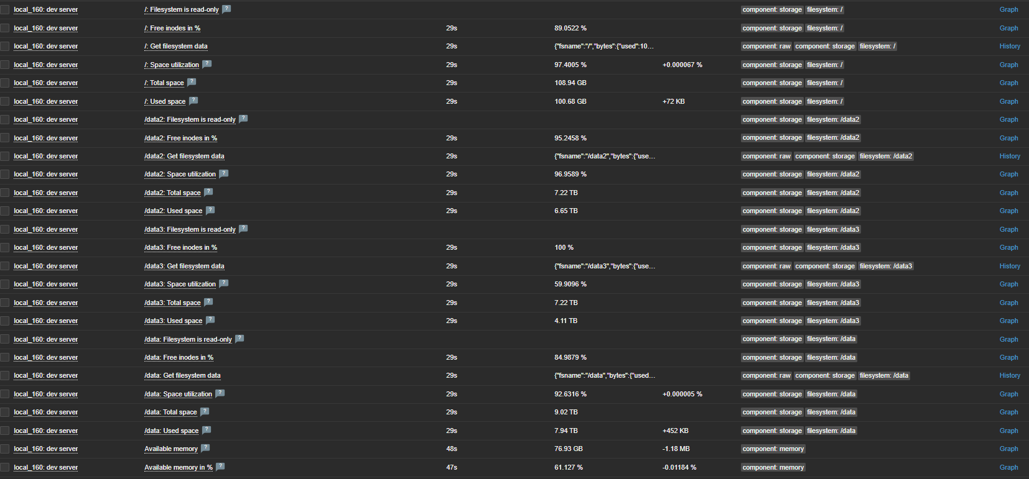

Рисунок 2. Приклад показників з основного серверу розробки

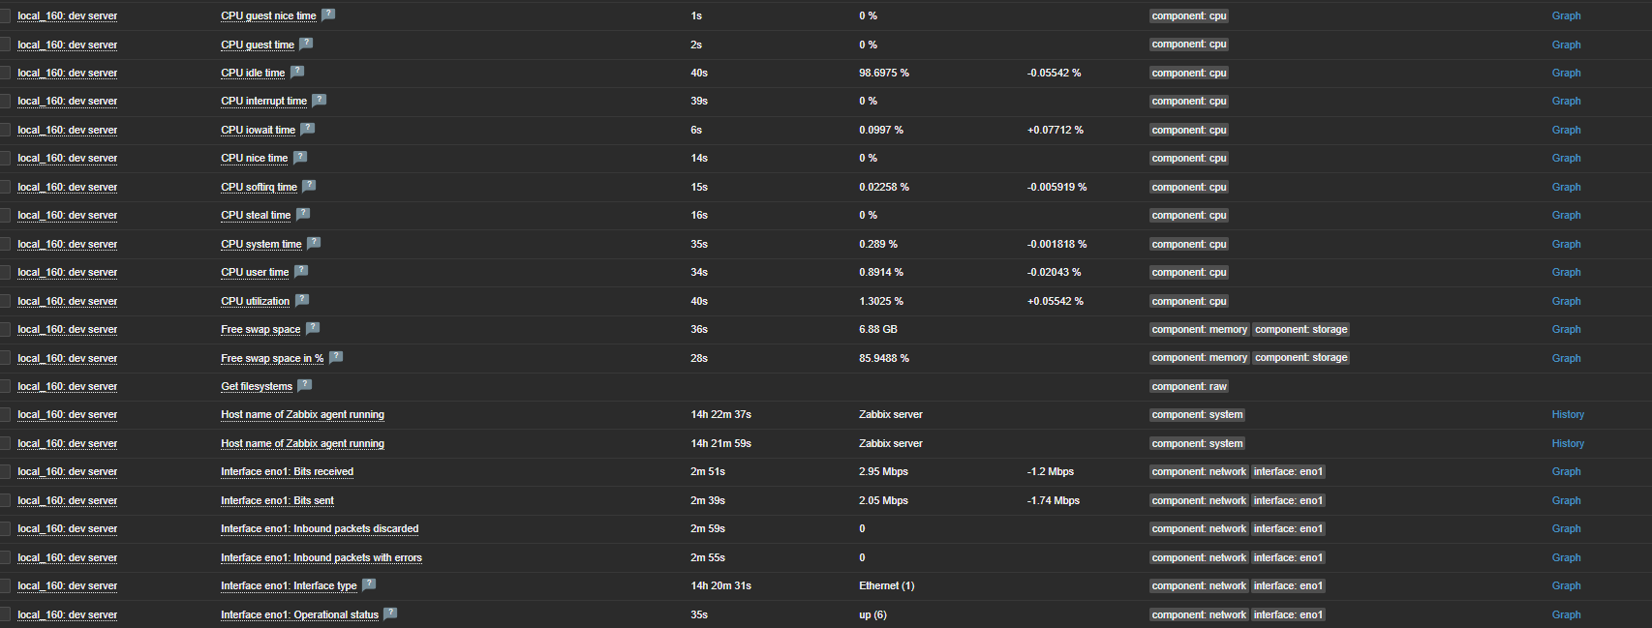

Рисунок 3. Приклад показників з основного серверу розробки

Збір інформації про ці параметри в реальному часі дозволяє оперативно виявляти аномалії, проблеми або відхилення від норми. Завдяки гнучким налаштуванням, Zabbix може відслідковувати ключові метрики, специфічні для конкретного середовища або бізнес-процесу, що дозволяє отримати повну картину стану інфраструктури.

Зібрані дані піддаються подальшому аналізу, де вони можуть бути використані для виявлення проблем, ідентифікації тенденцій та встановлення залежностей між різними параметрами. Наприклад, можливо виявити зв'язок між навантаженням на процесор та використанням пам'яті, що може допомогти виявити можливі проблеми з ресурсами. Приклад візуалізації даних в графіках з основного локального серверу розробки можливо подивитися на рисунку 4.

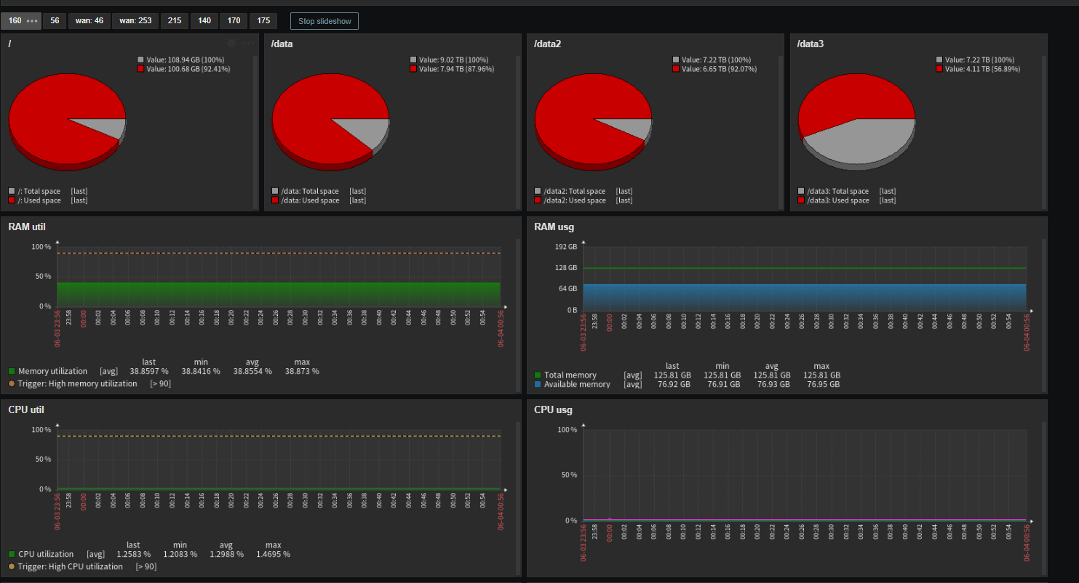

Рисунок 4. Приклад візуалізації даних с серверу розробки

Ця аналітична інформація має велике значення для системного аналізу, оскільки дозволяє розуміти ефективність системи, виявляти потенційні проблеми та приймати обґрунтовані рішення щодо подальшого вдосконалення. Наприклад, на основі зібраних даних можна виявити фактори, які спричиняють перевантаження сервера, і прийняти заходи щодо оптимізації ресурсного використання або розширення інфраструктури.

Збір та аналіз даних в реальному часідозволяють оперативно реагувати на зміни в системі та вживати необхідних заходів для забезпечення її надійності та продуктивності. Забезпечуючи постійний моніторинг і аналіз даних, Zabbix допомагає виявляти важливі зміни, аномалії чи проблеми у реальному часі, що дозволяє оперативно реагувати на них та зменшує ризик негативного впливу на бізнес-процеси.

Крім того, Zabbix надає широкі можливості візуалізації даних, що дозволяє зрозуміти складні залежності та відношення між різними параметрами системи. Графіки, діаграми та інші візуальні засоби допомагають системному аналітику швидко сприймати інформацію, виявляти залежності та робити висновки. Наприклад, графіки можуть показати пікові навантаження на сервери під час певних періодів часу або вказати на можливу залежність між деякими параметрами системи.

Доцільність використання Zabbix у системному аналізі полягає також у його гнучкості та розширюваності. Завдяки широким можливостям налаштування, Zabbix може бути адаптований до різних потреб та вимог організації. Він підтримує інтеграцію з різноманітними системами та протоколами, що дозволяє збирати дані з різних джерел та об'єднувати їх у єдину систему моніторингу. Це дає можливість отримати повний обсяг інформації про стан системи та її компонентів.

Висновки та рекомендації, отримані з використанням Zabbix у системному аналізі, можуть бути використористані для вдосконалення і оптимізації інфраструктури, підвищення надійності та ефективності роботи системи. На основі аналізу даних, зібраних за допомогою Zabbix, можна виявити слабкі місця, які потребують уваги та вдосконалення. Наприклад, це може включати оптимізацію ресурсного використання, розподіл навантаження між серверами, виявлення проблем зі складною мережевою інфраструктурою тощо.

**Сповіщення:**

Система оповіщень та сповіщень, яку надає Zabbix, є важливим елементом для забезпечення оперативного реагування на проблеми, що виникають у системі. Цей функціонал дозволяє забезпечити швидке та ефективне виявлення проблем та прийняття необхідних заходів для їх вирішення. Перелік варіантів сповіщень, проаналізованих на підприємстві, представлений на рисунку 5.

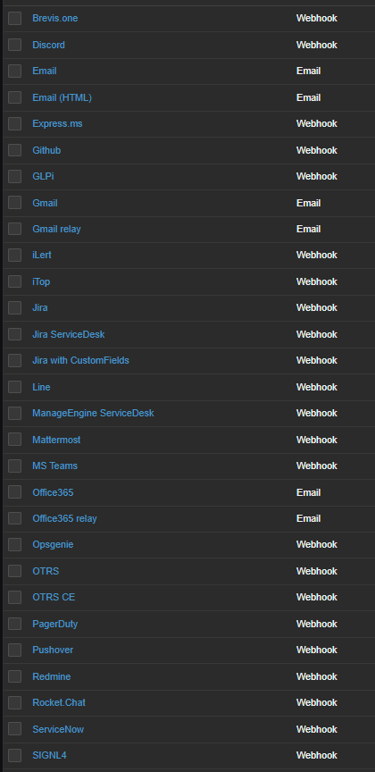

Рисунок 5. Перелік варіантів сповіщень

Одним з переваг оповіщень у реальному часі є можливість отримання сповіщень про події або стан системи негайно після їх виникнення. Це дозволяє забезпечити оперативну реакцію та запобігти подальшому розширенню проблеми. Наприклад, при виявленні високого навантаження на сервер або аварійної ситуації, система оповіщень негайно повідомить відповідні особи, що дозволить їм прийняти необхідні заходи для відновлення нормального функціонування.

Додатково, Zabbix дозволяє налаштувати різні канали сповіщень, такі як електронна пошта, SMS-повідомлення, миттєві повідомлення тощо. Це забезпечує гнучкість вибору комунікаційного каналу, що відповідає потребам та вимогам користувачів. Такий підхід дозволяє оперативно сповістити відповідних фахівців про поточну ситуацію та залучити їх до розв'язання проблеми.

Завдяки системі оповіщень та сповіщень Zabbix стає цінним інструментом для забезпечення надійності та стабільності інфраструктури. Швидке сповіщення про проблеми дозволяє знизити час відновлення та мінімізувати вплив на продуктивність та користувачів системи. Крім того, воно забезпечує можливість активного керування системою та впровадження проактивних заходів для попередження майбутніх проблем.

Завдяки системі оповіщень, адміністратори та відповідальні особи можуть отримувати інформацію про стан системи в режимі реального часу, незалежно від їх місця знаходження. Це особливо важливо в сучасному світі, де бізнес-процеси залежать від стабільності та доступності IT-інфраструктури.

Застосування системи оповіщень дозволяє виявляти проблеми та вирішувати їх на ранніх етапах, перед тим як вони призведуть до серйозних наслідків або аварійних ситуацій. Наприклад, система може сповістити про недостатній рівень пам'яті на сервері або небажану активність на мережевому пристрої, що дозволить вчасно реагувати та запобігти можливому виникненню серйозних проблем.

**Візуалізація:**

Візуалізація даних є важливим аспектом аналізу та сприйняття інформації, особливо в контексті системного аналізу. Використання Zabbix дозволяє візуалізувати зібрані дані у зручному та зрозумілому форматі, що сприяє кращому розумінню та інтерпретації результатів аналізу.

Один із основних інструментів візуалізації в Zabbix - це графіки. Графіки можуть бути побудовані для різних параметрів, таких як моніторинг стану серверів, мережевий трафік, навантаження на процесор, пам'ять та інші. Це дозволяє аналізувати тенденції, виявляти залежності та зробити висновки щодо ефективності системи. Наприклад, графіки можуть відображати зміну навантаження на сервер з часом, що допомагає виявити піки навантаження або періоди зниження продуктивності. Приклад графіків представлений на рисунку 6.

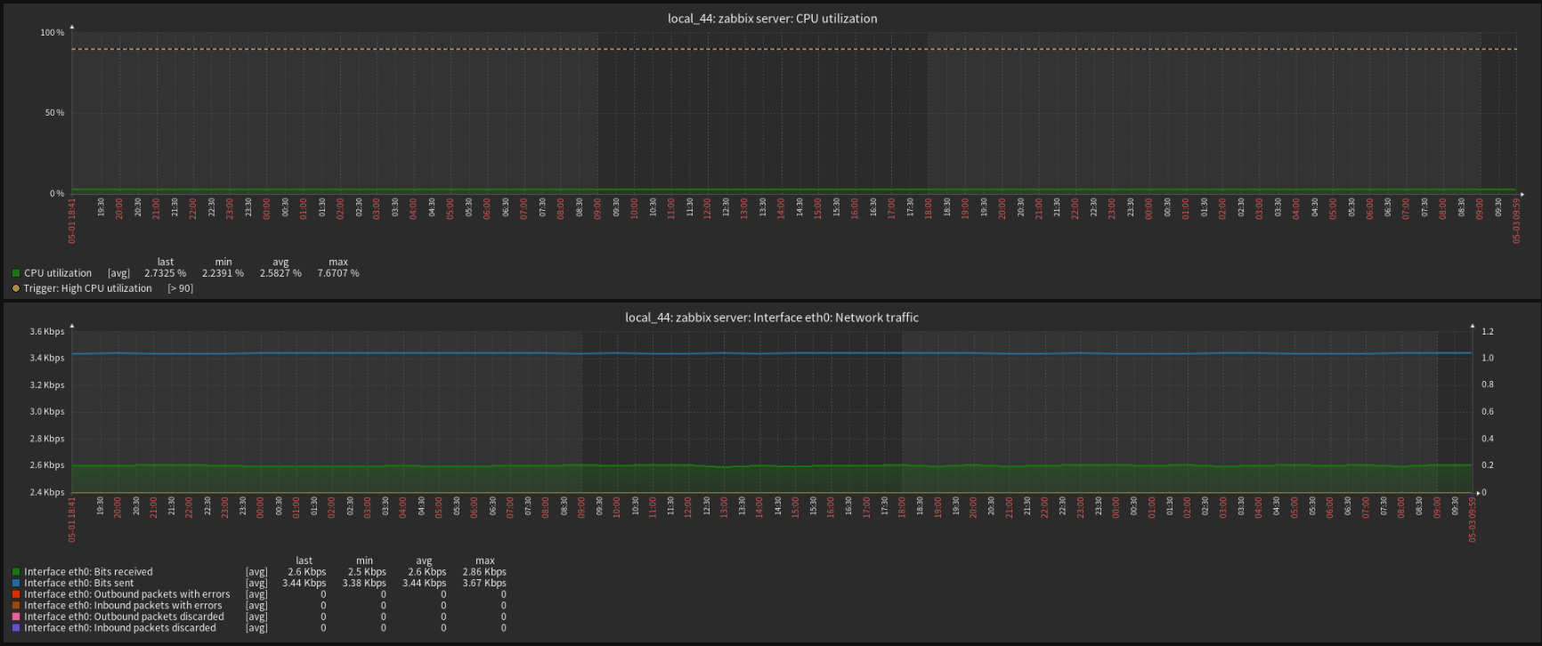

Рисунок 6. Приклад візуалізації даних в виді графіків

Крім графіків, Zabbix також надає можливість візуалізувати дані у вигляді діаграм, таблиць та інших елементів. Це дозволяє представити дані в більш структурованому та зрозумілому форматі. Наприклад, діаграми можуть відображати розподіл навантаження на різні сервери або використання різних ресурсів системи. Таблиці, у свою чергу, можуть містити детальну інформацію про стан окремих компонентів системи або результати моніторингу. Приклад таблиць представлений на рисунку 7.



Рисунок 6. Приклад візуалізації даних в виді таблиць

Використання візуалізації даних в Zabbix допомагає дослідникам та аналітикам швидше і легше оцінити стан системи, виявити аномалії та зробити об'єктивні висновки. Візуалізація спрощує сприйняття великих обсягів даних, дозволяючи зосередитися на ключових показниках та відхиленнях. Вона також допомагає відслідковувати зміни в часі і виявляти тренди та патерни, які можуть вказувати на потенційні проблеми або можливості для оптимізації.

Візуалізація даних також полегшує спілкування зі зацікавленими сторонами, такими як команда розробників, керівництво або клієнти. Графіки та діаграми дозволяють наглядно демонструвати результати аналізу і пояснювати складну інформацію широкому колу людей. Це сприяє зрозумілому сприйняттю даних, підвищує ефективність комунікації та сприяє прийняттю обґрунтованих рішень.

Крім того, візуалізація даних в Zabbix дозволяє користувачам використовувати інтерактивні функції, такі як фільтри, зум та прокрутку, щоб досліджувати деталі та здійснювати глибинний аналіз. Вона дозволяє взаємодіяти з даними на різних рівнях, що допомагає виявляти складні залежності та взаємозв'язки між різними параметрами.

У результаті, використання візуалізації даних в Zabbix сприяє покращенню розуміння та інтерпретації зібраних даних. Вона дозволяє аналітикам та дослідникам ефективніше виявляти проблеми, знаходити шляхи для оптимізації та приймати обґрунтовані рішення на основі об'єктивних даних. Завдяки візуалізації, аналітичні здібності Zabbix стають потужним інструментом для виконання різноманітних досліджень і аналітичних завдань.

Одним з ключових переваг візуалізації даних в Zabbix є можливість порівнювати різні параметри та відображати їх взаємозв'язок на одному графіку або діаграмі. Це дозволяє виявляти залежності та взаємозв'язки між різними аспектами системи, а також знаходити кореляції між різними факторами. Наприклад, можна порівняти навантаження на сервери з обсягом мережевого трафіку або використання пам'яті, щоб виявити зв'язок між цими параметрами.

Крім того, Zabbix надає можливість створювати спеціалізовані графіки та діаграми для певних типів даних або визначених вимог. Наприклад, можна побудувати теплові карти для візуалізації розподілу навантаження на різні сервери або географічну карту для відображення місцезнаходження мережевих вузлів. Це дозволяє аналізувати дані з різних ракурсів і отримувати більш деталізовану картину стану системи.

Завдяки можливостям візуалізації даних в Zabbix, аналітики можуть здійснювати глибинний аналіз, виявляти складні патерни та тенденції, а також спостерігати за змінами в системі з часом. Це дозволяє вчасно реагувати на проблеми, виявляти потенційні ризики та впроваджувати оптимальні стратегії управління.

**Планування та прогнозування:**

Планування та прогнозування в контексті моніторингу і управління системою є критичними аспектами, особливо для компаній, які мають динамічне середовище зі змінними потребами та навантаженням. За допомогою Zabbix, користувачі мають можливість створювати плани моніторингу, які дозволяють передбачати майбутні зміни та аналізувати прогнозовані тенденції.

За допомогою функцій прогнозування, Zabbix дозволяє аналізувати історичні дані та використовувати їх для передбачення майбутніх змін. Алгоритми прогнозування можуть використовувати різні методи, такі як експоненціальне згладжування, ARIMA (авторегресія з інтегрованим ковзним середнім), GARCH (загальна авторегресія умовної дисперсії) та інші. Ці методи дозволяють аналізувати дані, виявляти тренди, сезонність та інші важливі фактори, що впливають на систему.

Плани моніторингу, створені в Zabbix, можуть бути використані для прогнозування майбутніх навантажень на систему. На основі цих прогнозів, можна планувати ресурси, розширювати інфраструктуру або вживати заходів для оптимізації. Наприклад, якщо прогноз показує збільшення навантаження на сервери протягом наступних місяців, можна прийняти рішення про додаткову закупівлю серверного обладнання або розглянути можливість перерозподілу ресурсів.

Окрім прогнозування навантаження, Zabbix також надає можливість планування резервування ресурсів та виконання регулярниних заходів для забезпечення надійності системи. Наприклад, на основі прогнозованого збільшення навантаження, можна запланувати збільшення резерву ресурсів, таких як обсяг пам'яті або потужність процесора, щоб уникнути перевантаження і забезпечити неперервну роботу системи.

Прогнозування також допомагає виявляти потенційні проблеми або ризики заздалегідь. Наприклад, якщо прогноз показує стрімке зростання використання мережевого трафіку, це може вказувати на можливий перевантажений канал зв'язку або наявність атак на систему. На основі цих прогнозів, можна вжити відповідних заходів для запобігання або реагування на ці проблеми.

Дослідники та аналітики можуть використовувати прогнози, отримані з Zabbix, для розробки стратегій управління та прийняття обґрунтованих рішень. Наприклад, на основі прогнозів можна розробити план заміни застарілого обладнання, розподілу ресурсів або реалокації завдань для оптимального використання інфраструктури.

Завдяки плануванню та прогнозуванню в Zabbix, організації можуть покращити ефективність своєї інфраструктури, забезпечити надійність та стабільність роботи системи, а також зменшити ризики та затрати, пов'язані з несподіваними проблемами. Відповідний аналітичний підхід до планування та прогнозування в Zabbix може допомогти організаціям утримуватися на передових позиціях та успішно впроваджувати стратегії розвитку.

**Застосування аналітики:**

За допомогою аналітичних можливостей Zabbix, дослідники та аналітики можуть отримати значний обсяг детальної інформації про стан системи та її компонентів. Аналітика в Zabbix дозволяє проводити різноманітний аналіз, що допомагає розібратися у причинах проблем та знайти шляхи для подальшого вдосконалення системи.

Один з ключових аспектів аналітики в Zabbix - це здатність порівнювати показники у часі. Завдяки збору та зберіганню даних протягом тривалого періоду, можна проводити аналіз тенденцій, виявляти зміни в показниках та виявляти проблемні зони. Наприклад, шляхом порівняння швидкості передачі даних або завантаження процесора протягом певного періоду часу можна виявити аномалії, які можуть впливати на продуктивність системи.

Додатково, засоби аналітики в Zabbix дозволяють виконувати кореляційний аналіз між різними параметрами. Це дозволяє виявляти залежності та взаємозв'язки між різними компонентами системи, що може бути корисним при виявленні кореневих причин проблем. Наприклад, за допомогою кореляційного аналізу можна встановити, як впливає навантаження на процесор на швидкість виконання завдань або які метрики можуть бути причиною мережевих проблем.

Дослідницько-аналітичний підхід в Zabbix дозволяє ретельно аналізувати дані, виявляти залежності та знайти потенційні проблеми. Застосування аналітики дозволяє детально досліджувати ефективність системи, ідентифікувати проблемні зони та приймати обґрунтовананалітичні рішення щодо подальшого вдосконалення. Наприклад, засоби аналітики можуть допомогти визначити оптимальні розміри ресурсів, які потрібні для задоволення поточних і майбутніх вимог системи. Вони також можуть виявити часові патерни та циклічні зміни, що дозволяють прогнозувати майбутні навантаження та планувати збільшення масштабування інфраструктури.

Крім того, аналітика в Zabbix допомагає створити звіти та графіки, що візуалізують дані і дозволяють зрозуміти складні залежності та тренди. Це може бути корисно при поданні результатів аналізу стейкхолдерам, висуванні пропозицій щодо вдосконалення системи та прийнятті стратегічних рішень. Візуалізація даних спрощує сприйняття та спілкування результатів аналітики між різними зацікавленими сторонами.

У підсумку, аналітичні можливості Zabbix надають дослідникам та аналітикам потужний інструментарій для ретельного аналізу та звітності про стан системи. За допомогою збору, аналізу, візуалізації та прогнозування даних, Zabbix допомагає виявляти потенційні проблеми, зрозуміти ефективність системи та приймати обґрунтовані рішення щодо подальшого вдосконалення. Це робить Zabbix потужним інструментом для системного аналізу та оптимізації інфраструктури.

**Масштабованість:**

Масштабованість є важливим аспектом при розгляді ефективності системного аналізу, оскільки підприємства можуть мати різні розміри та потреби. Zabbix відповідає цим вимогам, надаючи гнучкі можливості масштабування.

За допомогою Zabbix, невеликі компанії можуть легко реалізувати системний аналіз, починаючи зі стандартного налаштування та поступово розширюючи його функціональність. Він може бути легко впроваджений на декількох серверах та мережевих вузлах, що дозволяє збирати дані та аналізувати їх ефективність.

У той же час, Zabbix готовий виконувати завдання складних та розподілених інфраструктур великих підприємств. Він підтримує можливість розгортання багатонодової архітектури, де можна встановити сервери моніторингу в різних регіонах або відділеннях компанії. Це дозволяє забезпечити моніторинг великого обсягу об'єктів та зручне управління ними.

Така масштабованість робить Zabbix універсальним інструментом для системного аналізу, оскільки він може бути адаптований до різних масштабів підприємств. Компанії можуть почати з малих масштабів та поступово розширювати свою інфраструктуру, не втрачаючи ефективності аналітичних можливостей Zabbix. Це дозволяє підприємствам зростати та розвиватися, не залежно від їхнього розміру або складності інфраструктури.

Отже, масштабованість Zabbix є однією з ключових переваг цієї системи в контексті системного аналізу. Його здатність легко масштабуватися забезпечує підприємствам гнучкість і можливість пристосувати системний аналіз до їхніх потреб.

За допомогою Zabbix, компанії можуть розширювати моніторинг на нові сервери, мережеві пристрої або додаткові регіони, що дозволяє охопити все більшу кількість об'єктів та інфраструктуру. Це особливо важливо для компаній, які зростають та розширюють свою діяльність, оскільки вони можуть легко адаптувати моніторингову систему до нових потреб без значних зусиль.

Крім того, Zabbix підтримує горизонтальне масштабування, що дозволяє розподіляти навантаження на декілька серверів моніторингу. Це забезпечує високу доступність системи та дозволяє обробляти великий обсяг даних без втрати продуктивності. Компанії можуть додавати нові сервери з моніторингом, коли це необхідно, тим самим забезпечуючи гнучкість та ефективність аналізу в умовах зростання обсягу даних.

Такий підхід до масштабування дозволяє підприємствам зосередитися на своїх потребах і вимогах щодо системного аналізу. Вони можуть збільшувати або зменшувати розмір моніторингової інфраструктури відповідно до своїх бізнес-потреб, не втрачаючи якості та надійності аналітичних можливостей Zabbix.

Отже, масштабованість Zabbix є важливою перевагою, яка робить його потужним інструментом для системного аналізу в різних масштабах підприємств.

* 1. Переваги та недоліки.

За результатами проведеного аналізу ефективності використання Zabbix для системного аналізу, було виявлено, що використання системи моніторингу, такою як Zabbix, має значний позитивний вплив на процес розробки програмного забезпечення та забезпечує безвідмовну роботу системи.

Перш за все, за допомогою Zabbix можна ефективно відстежувати та контролювати стан серверів і мережевих пристроїв, що дозволяє виявляти проблеми та уразливі місця в системі задовго до їх виявлення користувачами. Це дозволяє розробникам оперативно реагувати на проблеми та здійснювати необхідні виправлення, зменшуючи час, потрібний для усунення проблем і вирішення технічних питань. Як наслідок, розробники можуть працювати більш ефективно та швидше розробляти програмне забезпечення.

Для отримання детального уявлення про проблеми, пов'язані з серверами під час дослідження ефективності Zabbix для системного аналізу, був проведений аналіз технічної звітності і отримані дані були візуалізовані у вигляді графіків, таблиць та інших елементів.

На рисунку 7 представлений перелік, що відображає динаміку проблем з серверами, виявлених за допомогою системного моніторингу Zabbix.

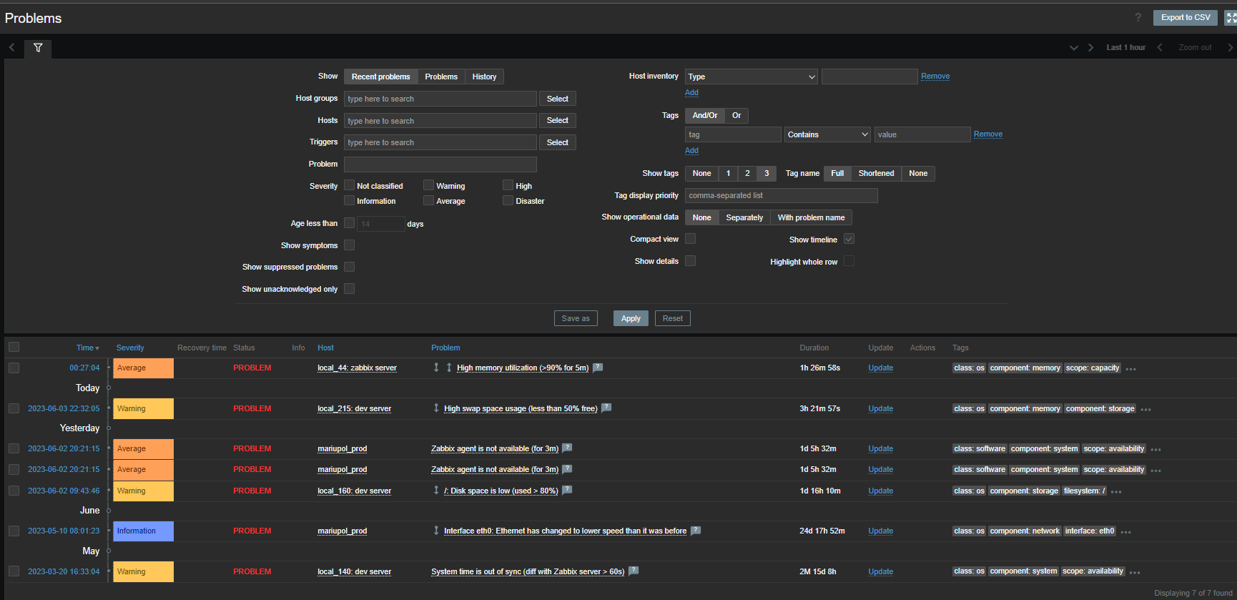

Рисунок 7. Перелік виявлених проблем

Додатково, системний аналіз з використанням Zabbix забезпечує безперебійну роботу системи під час розробки. За допомогою моніторингу та сповіщень у реальному часі, можна оперативно виявляти та реагувати на неполадки, забезпечуючи безвідмовну роботу системи під час розробки. Це значно покращує якість програмного забезпечення та сприяє задоволеності користувачів.

Отже, результати дослідження підтверджують, що використання Zabbix для системного аналізу має значні переваги. Це дозволяє уникнути проблем з серверами, сприяє швидшому розробленню програмного забезпечення та забезпечує безвідмовну систему під час розробки.

В ході дослідження ефективності Zabbix для системного аналізу було виявлено кілька недоліків, які варто врахувати при розгляді цієї системи:

* Складність налаштування: Використання Zabbix вимагає певного рівня експертизи та знань з моніторингу і системного адміністрування. Налаштування системи, визначення метрик, налаштування сповіщень та інші аспекти можуть бути складними для новачків, що вимагає додаткового навчання та підтримки.
* Великі обсяги даних: Збір та збереження великих обсягів даних, що здійснюється Zabbix, може вимагати значних обчислювальних ресурсів та простору на диску. При розгортанні системи на великому масштабі це може створити проблеми зі швидкодією та потужністю серверів.
* Складність аналізу даних: Забезпечення збору та візуалізації даних в Zabbix є потужним, але аналіз та витягування значущих інсайтів можуть бути викликані. Вимагається розуміння метрик та відповідних аналітичних методів для ефективного використання цієї системи. Для складних аналітичних завдань може знадобитися додатковий інструментарій або підходи.
* Вимоги до ресурсів системи: Забезпечення необхідних ресурсів для ефективного функціонування Zabbix може бути викликом. Вимоги до обладнання, мережі та бази даних можуть бути великими, особливо при розгортанні системи на великих підприємствах. Це може вимагати значних витрат на обладнання та інфраструктуру.
* Обмежені можливості управління: Одним з недоліків Zabbix є обмежений набір інструментів для активного управління системою. Хоча він здатний виявляти проблеми та сповіщати про них, його можливості щодо автоматичного вирішення проблем або виконання дій залежать від власних можливостей адміністратора системи. Це може обмежити автоматизацію та зменшити швидкість втручання в проблеми.
* Відсутність інтеграції з іншими системами: Zabbix може бути відокремленим від інших систем у підприємстві. Інтеграція з іншими інструментами моніторингу або системами управління може бути складною або потребувати додаткового розроблення. Це може призвести до неодноразового вводу даних, розподілених управлінських інформаційних систем та загрози втрати даних у разі несумісності.
* Складність супроводу та підтримки: Використання Zabbix може потребувати певного рівня експертизи та знань в області моніторингу та системного адміністрування. Це може створювати проблеми з підтримкою, оновленнями та вирішенням технічних проблем. Крім того, якщо співробітник, відповідальний за аналіз та моніторинг, покидає організацію, це може призвести до втрати досвіду та потреби у переосвіті нового персоналу.

Незважаючи на ці недоліки, Zabbix залишається потужним інструментом для системного аналізу та моніторингу. Враховуючи їх і розуміючи свої потреби, організації можуть визначити, чи є Zabbix найкращим рішенням для своїх конкретних вимог. Незважаючи на недоліки, Zabbix має численні переваги, такі як гнучкість, розширюваність і можливість пристосування до потреб користувача.

# **ВИСНОВОК**

На ппідприємстві була проаналізована ефективність використання інструменту для системного аналізу, у загальному, Zabbix є потужним інструментом для аналізу та моніторингу, який може бути доречним в багатьох випадках. Він надає можливість відстежувати стан серверів, мереж, програмного забезпечення та інфраструктури в реальному часі, сповіщати про проблеми та допомагати при їх вирішенні. Zabbix володіє гнучкістю, розширюваністю та налаштовуваністю, що дозволяє його адаптувати до конкретних потреб користувача.

Однак, перед використанням Zabbix варто враховувати його недоліки, такі як складність налаштування, обмежені можливості управління та вимоги до ресурсів системи. Також слід зазначити, що аналіз даних у Zabbix може бути складним, і для складних аналітичних завдань може знадобитися додатковий інструментарій або підходи.

Ефективність використання Zabbix в системному аналізі залежить від конкретних потреб організації та рівня експертизи її персоналу. Якщо організація має достатні ресурси та фахівців, які можуть належним чином налаштувати, управляти та аналізувати дані в Zabbix, ця система може стати ефективним інструментом для моніторингу та аналізу.

Остаточний висновок про ефективність і доречність використання Zabbix в системному аналізі повинен бути зроблений на основі оцінки конкретних вимог, обмежень та ресурсів організації. Перед впровадженням Zabbix рекомендується провести детальний аналіз потреб, вивчити можливості системи та оцінити її відповідність конкретним вимогам та системі.

Загалом, Zabbix може бути ефективним і доречним використовувати в системному аналізі, особливо для організацій, які потребують надійного моніторингу та аналізу своєї інфраструктури. Він надає можливість оперативно виявляти проблеми, сповіщати про них і приймати необхідні заходи для їх вирішення. Також, завдяки гнучкості і розширюваності Zabbix, його можна налаштувати для відстежування різних типів систем і пристроїв, адаптувати його до конкретних вимог і інтегрувати з іншими інструментами.

Проте, перед впровадженням Zabbix варто врахувати його недоліки та потенційні обмеження. Складність налаштування та аналізу даних може вимагати певного рівня експертизи і знань з системного адміністрування. Крім того, обмежені можливості управління та можливість виникнення проблем з інтеграцією з іншими системами можуть стати викликом для організацій зі складною інфраструктурою або специфічними вимогами.

У кінцевому підсумку, ефективність та доречність використання Zabbix в системному аналізі залежить від комплексної оцінки потреб організації, її ресурсів, вимог до моніторингу та аналізу даних. Враховуючи переваги та недоліки Zabbix, а також специфічні умови та вимоги організації, можна прийняти обгрунтоване рішення про використання цієї системи у системному аналізі.

Враховуючи загальний огляд ефективності і доречності використання Zabbix в системному аналізі, можна зробити наступні висновки:

Zabbix є потужним і комплексним інструментом для моніторингу та аналізу систем, що дозволяє зібрати, аналізувати та візуалізувати великий обсяг даних. Він надає можливості для постійного моніторингу різних параметрів, сповіщень у режимі реального часу, візуалізації даних, планування та прогнозування, аналітики та звітності. Це дозволяє організаціям оперативно виявляти проблеми, приймати своєчасні рішення і забезпечувати безперебійну роботу своїх систем.

Однак, варто враховувати певні недоліки Zabbix. Налаштування та управління системою може вимагати додаткової експертизи та знань. Крім того, інтеграція з іншими системами може бути обмеженою або потребувати додаткових зусиль. Забезпечення високої доступності та масштабованості також може бути викликом у великих та розподілених середовищах.

# **СПИСОК ВИКОРИСТАНОЇ ЛІТЕРАТУРИ**

1. [02.06.23] Офіційний державний сайт інституту <https://gki.com.ua/>
2. [02.06.23] Інтернет ресурс з загальними відомостями Zabbix: <https://www.bookmyessay.com/zabbix-assignment/>
3. [02.06.23] Інтернет ресурс з контейнерами, інструментом Zabbix та параметрами для конфігурації: <https://hub.docker.com/u/zabbix>
4. [02.06.23] TCP/IP network administration, Крейг Хант, 1992р.
5. [02.06.23] Infrastructure and Application Performance Monitoring 1st Edition Brian Brazil, 2018р.
6. [02.06.23] UNIX AND LINUX SYSTEM ADMINISTRATION, Evi Nemeth, Garth Snyder, Trent R. Hein, Ben Whaley, 2012
7. [02.06.23] Інтернет ресурс з конфігурації Zabbix-agent <https://www.zabbix.com/documentation/current/en/manual/concepts/agent>